**Kuvalajittelija**

Loppuraportti

Kalle Rantala

Harjoitustyö

Huhtikuu 2016

Ohjelmistotekniikan koulutusohjelma

Tekniikan ja liikenteen ala

Sisällys

1 Tekniset tiedot 2

2 Ominaisuudet 2

2.1 Toteutetut toiminnalliset vaatimukset 2

2.2 Toteuttamatta jääneet toiminnalliset vaatimukset 2

3 Käyttö 3

4 Ongelmat ja jatkokehitys 3

5 Toteutusaika 4

6 Analyysi 4

6.1 Mitä opittu 4

6.2 Haasteita 4

7 Piste-ehdotus 4

# Tekniset tiedot

ImageTagger käyttää .NET Framework:n versiota 4.5.2, muilta osin ohjelma ei vaadi mitään ylimääräistä ohjelman käytön edellytyksenä. Se käyttää kolmannen osapuolen Windows API Code Pack –kirjastoa, joka tulee ohjelmassa mukana.

# Ominaisuudet

ImageTagger:lla voidaan selata, lisätä ja poistaa tiedostotunnisteita(tageja) JPEG-tyyppisiin kuviin valitusta kansiosta.

## Toteutetut toiminnalliset vaatimukset

* Käyttäjä voi valita kohdekansion, joka säilyy seuraavia käyttökertoja varten
* Käyttäjä saa listan kansiossa olevista kuvista
* Käyttäjä voi erottaa listasta kuvat, joilla ei ole tunnisteita
* Käyttäjä voi nähdä valitun kuvatiedoston sisällön
* Käyttäjä voi antaa valitulle kuvalle tunnisteita
* Käyttäjä voi selata listaa, jossa kuvan tunnisteet, ja poistaa niitä yksitellen
* Käyttäjä voi selata kuvia, joilla on valittu tunniste

## Toteuttamatta jääneet toiminnalliset vaatimukset

* Käyttäjä voi muuttaa kuvan formaatin tunnisteita tukevaksi (esim. .bmp -> .jpg)
* Käyttäjä voi valita useita kohdekansioita jotka tallentuvat

# Käyttö

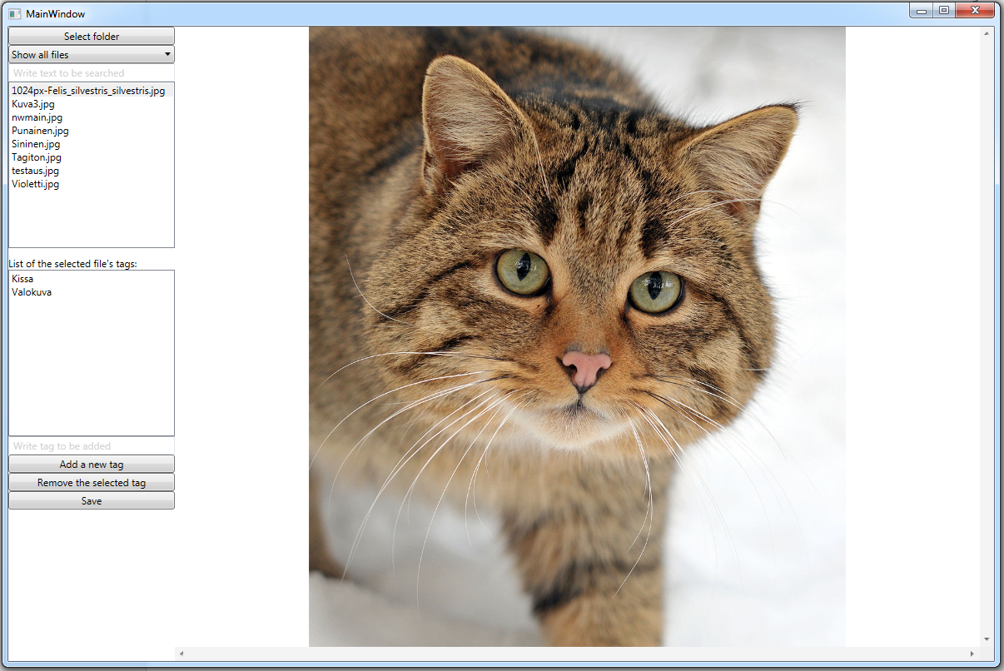

1. Select folder –painikkeella valitaan haluttu kansio (huom. valintadialogi ei näytä kansiossa olevia kuvia)
2. Painikkeen allaolevasta dropdown-valikosta voidaan valita näytettäväksi joko kaikki kansion kuvat, vain ne joilla ei ole yhtään olemassaolevia tunnisteita, tai ne joilla on tunniste, josta löytyy valikon alapuolella olevaan tekstikenttään kirjoitettu teksti.
3. Kansion latauksen jälkeen ilmestyvästä listasta voidaan valita haluttu kuva.
4. Valitulle kuvalle ilmestyy lista sen sisältämistä tunnisteista, jos niitä on. Tästä listasta voidaan poistaa tunnisteita klikkaamalla tunnistetta ja sitten Remove the selected tag –painiketta, tai lisätä niitä kirjoittamalla haluttu tunniste Add a new tag –painikkeen yläpuolella olevaan tekstikenttään ja painamalla sitten painiketta.
5. Kuvan tunnistelistan ollessa halutun muotoinen, ne voidaan tallentaa painamalla Save-painiketta.

# Ongelmat ja jatkokehitys

Ohjelman testauksen aikana ei havaittu mitään virhetilanteita, joita ei käsitelty.

Ohjelmalle erilaisia jatkokehitysmahdollisuuksia ovat muun muassa kuvien muuttaminen tunnisteita tukevaan tiedostomuotoon, usean yhtäaikaisen kuvakansion tuki sekä usein käytettyjen tunnisteiden pikavalikko.

# Toteutusaika

* Toteutusteknologian selvitys, 4 h
* Peruslogiikan ohjelmointi, 7 h
* Peruskäyttöliittymä, 3 h
* Lisäominaisuudet ja niiden käyttöliittymä, 6 h
* Testaus ja bugien korjaus, 6 h

# Analyysi

## Mitä opittu

Erityisesti:

* WPF-kontrollien käyttöä, bindausta ja filtteröintiä
* Tiedostonkäsittelyä
* Ulkoisen kirjaston käyttöä
* Debuggausta

## Haasteita

Ensimmäinen huomattava ongelma oli, kuinka kuvien lataamisen jälkeen näiden tunnisteita ei voitu enää tallentaa. Debuggauksen ja tutkimisen jälkeen kuvanlataus saatiin koodattua tavalla, joka vapautti kuvan muuhun käyttöön sen lataamisen jälkeen.

Muut ongelmat painottuivat WPF-puolelle ja bindaukseen, esimerkiksi siihen miten CollectionViewSourcen kautta käytetty filtteri muuttaa ListBox:n item:ien indeksejä suhteessa koko alkuperäiseen collectioniin.

# Piste-ehdotus

20/30 p

Ohjelma voisi olla laajempi, mutta sen koodamisessa ja erilaisten ongelmien selvittelyssä tuli kuitenkin opittua suhteellisen monipuolisesti C#-ohjelmoinnista.